动物细胞培养
考纲要求：动物细胞培养与体细胞克隆 A级。细胞融合与单克隆抗体 A级。
学习重点: 动物细胞培养的过程、条件；单克隆抗体的制备过程及其应用。
学习难点: 动物细胞工程与植物细胞工程技术的比较。
教学步骤：
- 课前自主学习
1．其它动物细胞工程技术的基础是 。
2．动物细胞培养的原理是 。用于培养的材料大多取自 或
。将离体的动物组织块分散成单个细胞需用 酶处理，原代培养后的细胞仍需用该酶处理分瓶进行 培养。一般分裂 代后的细胞，其核型可能发生变化，获得 性。
3．动物细胞培养时为了防止杂菌感染，需加入 ，为了防止有害代谢产物的影响，需要 ；加入的O₂的作用是 ，CO₂的作用是 。为了提供一些未知成分，可加入 。
4．用核移植的方法得到的动物称为 。它的原理是 。
核移植的受体细胞是处于 期的卵母细胞，供体细胞是 代以内的细胞，原因是 。胚胎细胞核移植较体细胞核移植容易的原因是 。
5．动物细胞融合的原理是 。动物细胞融合不同于植物原生质体融合的方法是 。动物细胞融合的主要用途是 。
6．单克隆抗体制备过程中的第一次筛选的目的是 ；第二次筛选的目的是 。杂交瘤细胞的特点是 。
单克隆抗体的特点是 。
二、课内互动学习
（一）合作探究
1.动物细胞融合和植物体细胞杂交的比较中，正确的是 （ ）
①诱导融合的方法完全相同 ②所用的技术手段不相同
③所采用的原理完全相同 ④都能形成杂种细胞
A.①② B.①③ C.②④ D.③④
2．甘草酸是中药甘草中的主要活性成分。为了快速检测甘草酸，科研人员利用细胞工程技术制备了抗甘草酸的单克隆抗体，其基本操作过程如下图。相关叙述正确的是（ ）
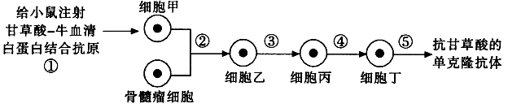
A．过程①注射相应抗原后应立即从小鼠脾脏中提取细胞甲
B．过程②诱导细胞融合，利用了细胞膜的选择透过性
C．过程③、④的筛选方法相同，细胞丙、丁遗传物质相同
D．过程⑤无论在体内还是体外进行，细胞丁都可大量增殖
3.回答下列有关动物细胞培养的问题：
（1）在动物细胞培养过程中，当贴壁细胞分裂生长到细胞表面 时，细胞会停止分裂增殖，这种现象称为细胞的 。此时，瓶壁上形成的细胞层数是 。要使贴壁的细胞从瓶壁上分离下来，需要用酶处理，可用的酶是 。
（2）随着细胞传代次数的增多，绝大部分细胞分裂停止，进而出现 的现象；但极少数细胞可以连续增殖，其中有些细胞会因遗传物质发生改变而变成 细胞，该种细胞的黏着性 ，细胞膜表面蛋白质（糖蛋白）的量 。（3）现用某种大分子染料，对细胞进行染色时，观察到死细胞被染色，而活细胞不染色，原因是 。
（4）检查某种毒物是否能改变细胞染色体的数目，最好选用细胞分裂到 期的细胞用显微镜进行观察。
（5）在细胞培养过程中，通常在 条件下保存细胞。因为在这种条件下，细胞中 的活性降低，细胞 的速率降低。
（6）给患者移植经细胞培养形成的皮肤组织后，发生了排斥现象，这是因为机体把移植的皮肤组织当作 进行攻击。
4．右图是制备分泌抗X抗体的过程，根据图解回答问题：
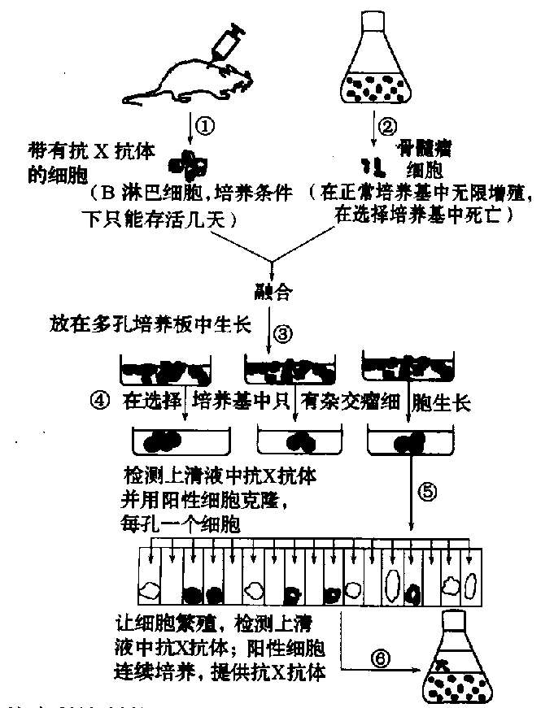
（1）给小鼠注射抗原的目的是__________________。
（2）在单克隆抗体制备过程中之所以选用B淋巴细胞和骨髓瘤细胞，是因为它们融合后的杂交瘤细胞具有_________________________的特性。
（3）由图中可看出，单克隆抗体制备过程运用了____ __和__________的动物细胞工程技术手段，前者常用的诱导剂与植物原生质体融合不同的是可用________________。
（4）动物细胞培养液的配方通常含有葡萄糖、氨基酸、无机盐、维生素等，与植物细胞培养基有所不同的是，还含有________________。
（5）在动物细胞融合过程中，需要将所选取的组织细胞离散开，以利于细胞融合，可用___________处理离体组织细胞使之分散开。
（6）图中有两次筛选过程，其中步骤④的目的是筛选出______________，步骤⑤⑥的目的是筛选出_____________。
（7）请根据以下信息，设计一方法（不考虑机械方法），从培养液中筛选出杂交瘤细胞。已知细胞合成DNA有D和S两条途径，其中D途径能被氨基嘌呤阻断。人淋巴细胞中有这两种DNA的合成途径，但一般不分裂增殖。鼠骨髓瘤细胞中尽管没有S途径，但能不断分裂增殖，将这两种细胞在试管中混合，加聚乙二醇促融，获得杂种细胞。方法： 。原理： 。
（二）拓展延伸

（三）小结与反思

巩固练习
1．用动、植物成体的体细胞进行离体培养，下列叙述不正确的是 ( )
A．都需用CO₂培养箱 B．都须用液体培养基
C．都要在无菌条件下进行 D．都可体现细胞的全能性
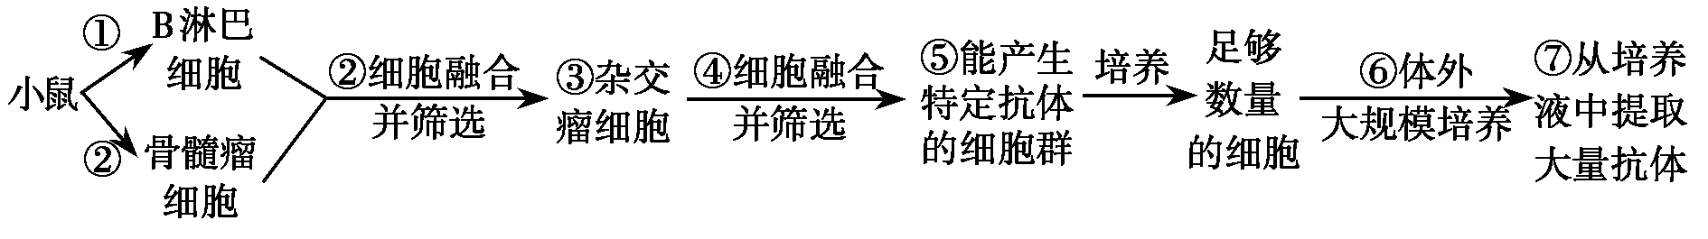
2．对于下面制备单克隆抗体过程示意图，不正确的叙述是 ( )
A．①表示B淋巴细胞和骨髓瘤细胞均是从小鼠的脾脏中提取的
B．④中的筛选是通过抗原—抗体反应进行的
C．②促进细胞融合的方法可以利用聚乙二醇作介导
D．⑤可以无限增殖
3.一只羊的卵细胞的核被另一只羊的体细胞核置换后，这个卵细胞经过多次卵裂，再植入第三只羊的子宫内发育，结果产下一只羊羔。这种克隆技术有多种用途，但是不能（ ）
A．有选择地繁殖某一性别的家畜 B．繁殖家畜中的优秀个体
C．用于保存物种 D．改变动物的基因型
4.下列不属于动物细胞工程应用的是 （ ）
A．大规模生产干扰素，用于预防病毒引起的感染
B．为大面积烧伤病人提供移植的皮肤细胞
C．大规模生产食品添加剂、香料等
D．利用胚胎移植技术，加快良种家畜的繁殖
5.生产单克隆抗体时，在培养液中加入某种试剂能筛选出杂交瘤细胞，因为该试剂（ ）
A．能抑制淋巴细胞和杂交瘤细胞的DNA复制
B．能阻止淋巴细胞的原癌基因被激活
C．选择性抑制骨髓瘤细胞的DNA复制
D．能阻止杂交瘤细胞核糖体上所有蛋白质的合成
6.关于动物细胞融合的叙述，不正确的是 （ ）
A．动物细胞融合时需人工诱导 B．动物细胞融合时应先用纤维素酶处理
C．动物细胞融合时存在细胞核的融合 D．该技术的主要用途是制备单克隆抗体
巩固提高题
7．下图是制备抗体的两个途径的模式图，下列叙述正确的是（多选） （ ）
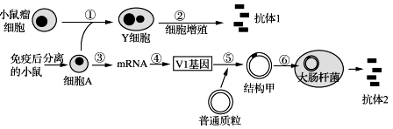
A．图中获得的抗体1和抗体2结构完全相同
B．抗体1和抗体2的制备过程均涉及细胞筛选
C．②过程所需的气体CO2的作用维持培养液的pH
D．①和④过程的原理分别是细胞增殖和碱基互补配对原则
8．下列过程中，发生膜的融合的是（多选） （ ）
A．植物体细胞杂交 B．受精过程
C．氧进入细胞中的线粒体 D．效应B细胞产生抗体
9．自然界中有一种含有叶绿体的原生动物—眼虫，这说明植物的细胞器同样可以在某些动物细胞中存活。某同学提出问题“动物细胞与植物细胞之间可以实现杂交吗？”他尝试设计出下列具体的实验方案。结合实验方案回答：
实验原理：根据眼虫的特点，动物细胞和植物细胞之间在理论上是可以实现杂交的。实验步骤如下：
（1）①中选的植物材料细胞中，必须有的细胞器是 。
（2）③过程所用的酶是 和
（3）④过程除了用电激之外，还可以用 、 等做诱导因素。
（4）⑤过程动物细胞体外培养需要满足的条件是 、 、 、 。
（5）在整个实验过程中，要强调所用的器械的灭菌和实验人员的无菌操作，原因是
。
（6）在⑤⑥过程中，通常要添加血清，原因是 。
（7）如果让动植物杂交细胞批量培养生产，可以用 技术。
